Une belle visite pour les CE1-CE2
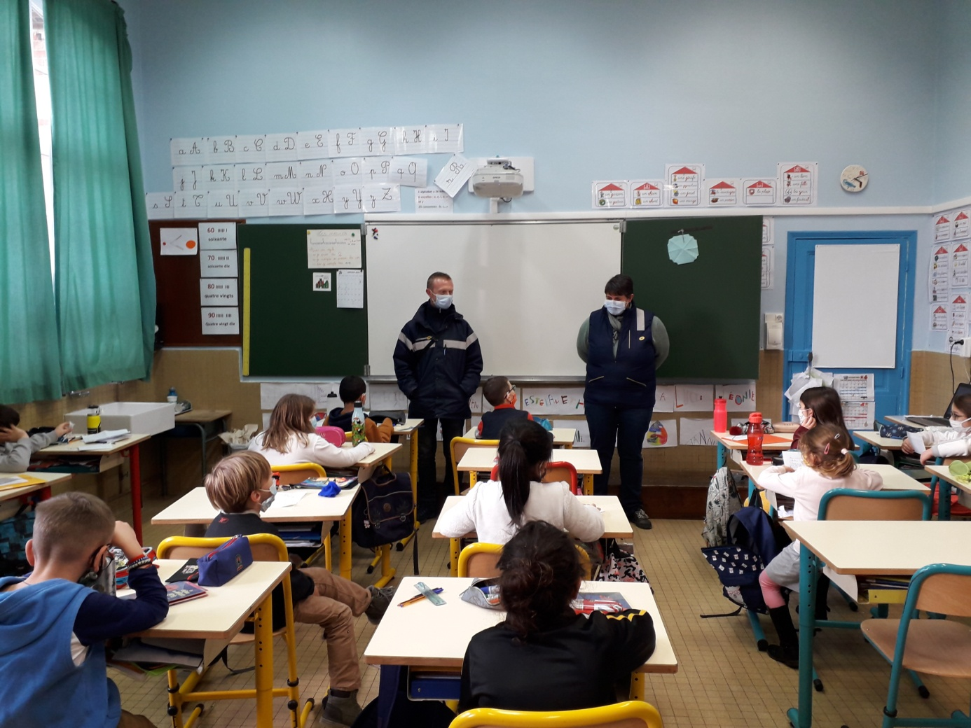

Après avoir écrit une carte de vœux en classe, les CE1-CE2 ont eu la visite de 2 facteurs. Ils sont venus nous expliquer le chemin de notre lettre quand on la met dans la boite jaune.
Ensuite, ils ont vérifié que l’adresse avait été bien écrite, avec le code postal lisible et que le timbre était collé à la bonne place.
Nous leur avons demandé de prendre nos cartes et de les emmener directement au centre de tri à Aubigny pour qu’elles puissent arriver chez nos papys, mamies, nos tatas, cousines, cousins, marraines….
Un grand merci à la Poste d’Aubigny .

